**گزارش طراحی**

در طراحی و پیاده سازی نرم‌افزار شبیه‌ساز معاملات بورس از متدولوژی اسکرام ([http://fa.wikipedia.org/wiki/%D8%A7%D8%B3%DA%A9%D8%B1%D8%A7%D9%85](http://fa.wikipedia.org/wiki/اسکرام)) استفاده شده و شمای کلی کلاس‌های این نرم‌افزار به این شکل است:

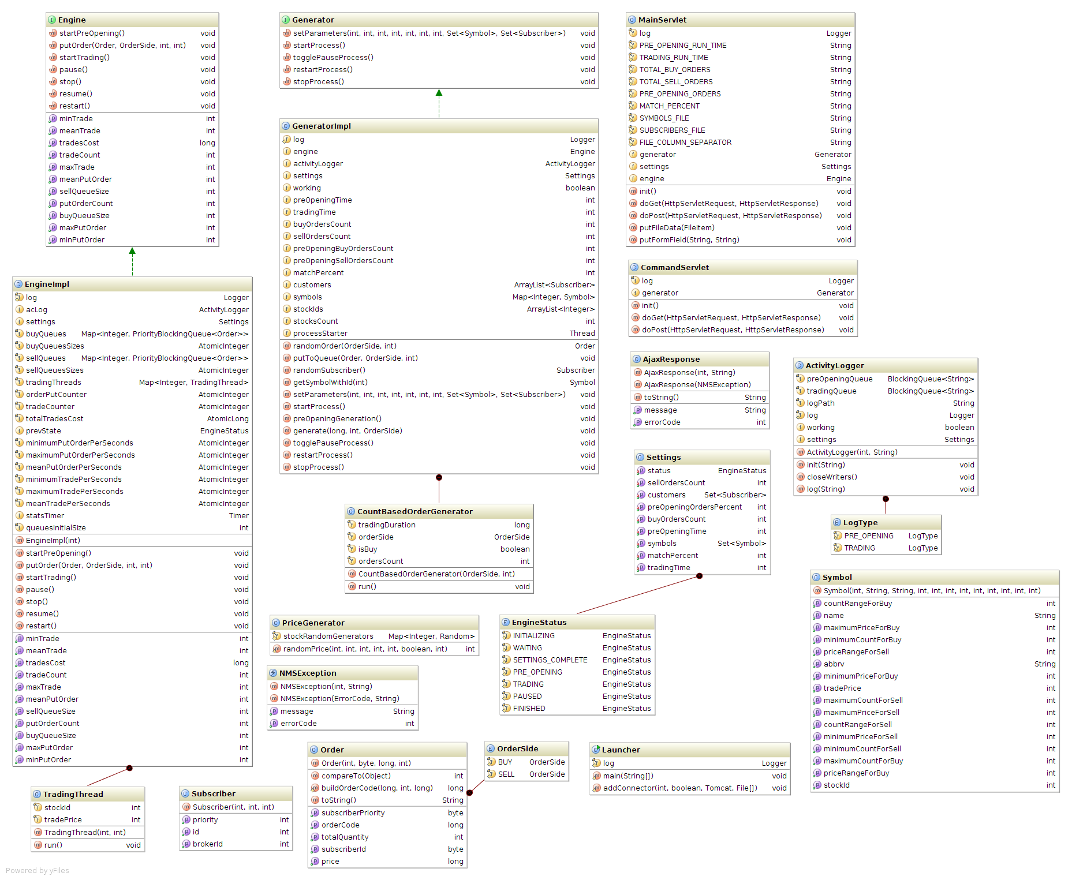

این نرم‌افزار دارای ۶ ماژول اصلی می‌باشد که با قرار گرفتن در package های متفاوت از هم مجزا شده‌اند:

1. Web Interface: این ماژول یک ماژول وب است و حاوی servlet‌ ها، فایل‌های jsp و دیگر موجودیت‌های مربوط به رابط کاربری تحت وب می‌باشد.
2. Entity: موجودیت‌هایی که این نرم‌افزار با آنها کار می‌کند در این ماژول قرار گرفته‌اند. شامل ۴ کلاس Order، Settings، Symbol و Subscriber می‌باشد.
3. Common: شامل یک کلاس به نام NMSException است که برای مدیریت خطاهای داخلی سیستم بین ماژول‌های مختلف به کار می‌رود.
4. Generator: که وظیفه‌ی تولید سفارش‌ها را بر عهده دارد. این ماژول از یک اینترفیس به نام Generator و دو کلاس به نام‌های GeneratorImpl که پیاده‌سازی اینترفیس Generator را در بر گرفته و PriceGenerator که تولید قیمت برای سفارش‌ها را با توجه به تنظیم‌های صورت گرفته برای رسیدن به درصد انجام معاملات مورد نظر را بر عهده دارد، تشکیل شده است. از کلاس GeneratorImpl یک شی به نام generator ساخته شده و در spring context قرار می‌گیرد. ماژول‌ web interface با در اختیار گرفتن این شی دستورات لازم را جهت ثبت تنظیمات و ارسال فرامین با فراخوانی متد‌های آن انجام می‌دهد.
5. Engine: که هسته‌ی اصلی سیستم است از یک اینترفیس به نام Engine‌ و کلاس پیاده‌سازی آن به نام EngineImpl تشکیل شده است. از این ماژول نیز یک شی به نام engine که از کلاس EngineImpl ساخته شده در spring context موجود است.
6. Log: دارای یک کلاس به نام ActivityLogger‌ می‌باشد و وظیفه‌ی ثبت event ها (شامل ایجاد سفارش و انجام معاملات) را بر عهده دارد. از این کلاس نیز یک شی در spring context موجود است که توسط engine به کار گرفته می‌شود.